Výročná vedecká konferencia SSS pri SAV: možnosti ubytovania


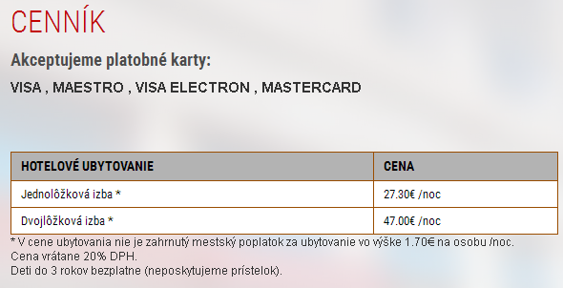
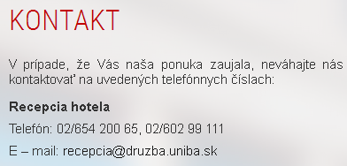
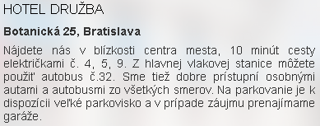

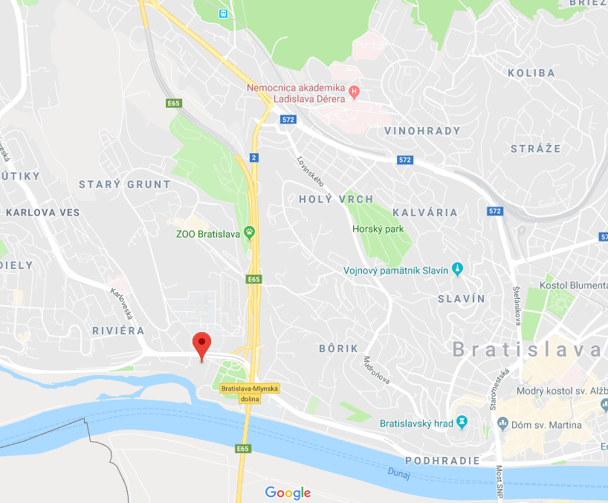

Ďalšie možnosti ubytovania

Hotel Max Inn
Pri Suchom mlyne 7 ! Blízko Patrónky !
811 04 Bratislava – Staré mesto
Cena za 1 noc – 53 EUR (termín z 23. na 24. mája 2018)
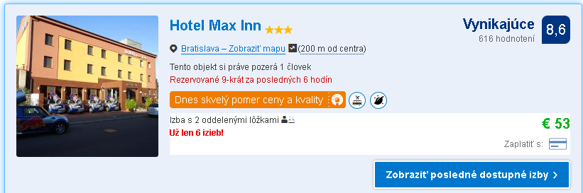

IMET Centrum
M. Sch. Trnavského 2/b,
841 01 Bratislava - Dúbravka
Cena za 1 noc – od 49 EUR
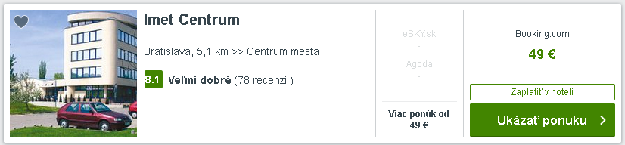

Hotel Brix
Stromová 32
831 01 Bratislava
Cena za 1 noc – 74 EUR (termín z 23. na 24. mája 2018)
